红阳三矿：

矿上车队x 速度30kb

杨甸子村t 速度20kb

虽然很稳定，但程序对齐过程收到影响，无法正常使用。

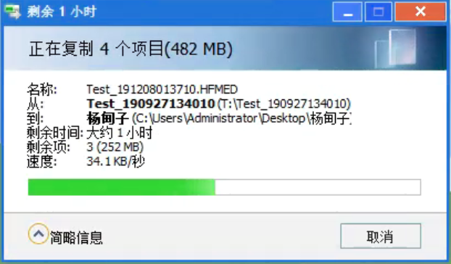

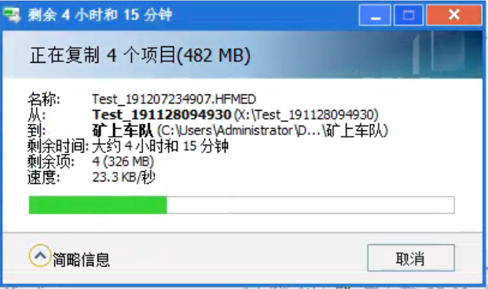

平顶山：

T盘牛家村信号不好，程序同样无法对齐，无法进入计算。

U盘洗煤厂信号不好，程序可以对齐，可以进入计算。

另w盘偶尔出现GPS信号缺失的问题。

